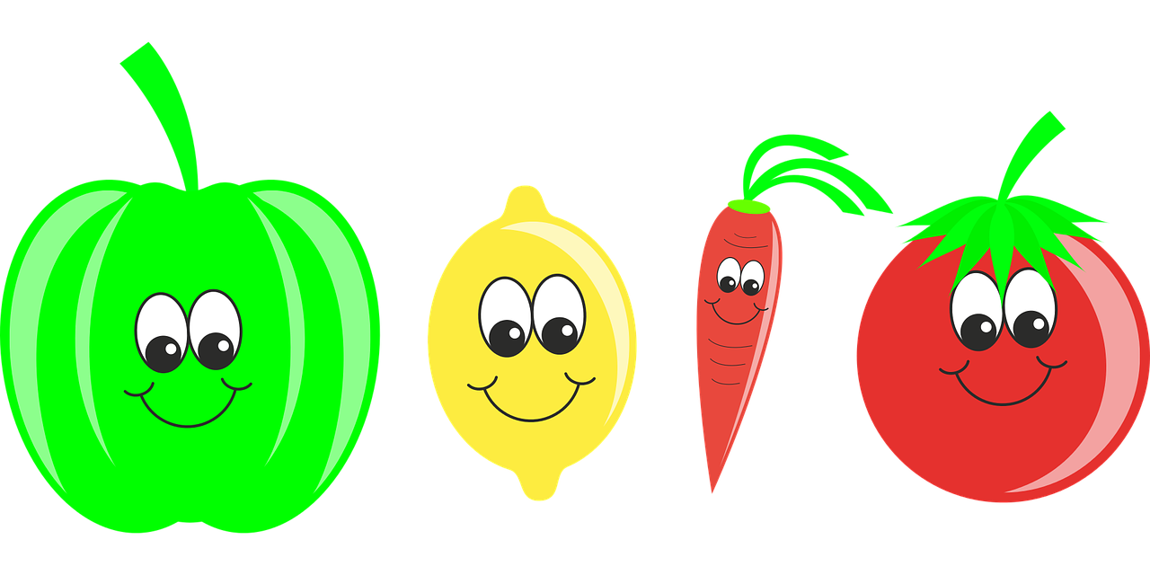
DMitDien
Donnerstag
Geback. Fischfilet, GemüsebulgurObst
Kaiserschmarrn, Apfelmus, Obst,
Montag

02.03 16.03.26-20.03.26

Käsespätzle, Salat, Puding, Obst
Mittwoch
Puten Cordon Bleu, Weddges, Joghurt, Obst
ESSENSPLANER
Freitag
Hähnchenge-schnetzeltes, Spätzle, Karottensalat, Quark, Obst

